Fase | 3 | Grado | 1° |  | Campo | Lenguajes
Nombre del proyecto |  |  |  | ¡Bailamos palabras musicales!

Nombre del (de la) alumno(a): _________________________________________

Grado y grupo: ___________ No. Aciertos: _________ Calificación: __________

Fecha de aplicación: _________________________________________________

INDICACIONES: Responde lo que se te pide.

1.- Lee la siguiente parte de la canción, identifica las rimas y completa los enunciados. (2 puntos)

Sol solecito  caliéntame un poquito  por hoy por mañana  por toda la semana | Solecito rima con _______________________
 | Mañana rima con _______________________

2.- Lee el siguiente fragmento de canción y contesta correctamente las preguntas encerrando la respuesta correcta. (3 puntos)

Tengo una muñeca vestida de azul  zapatitos blancos y gorra de tul  la saqué a pasear y se me constipó  la tengo en la cama con mucho dolor  esa mañanita me dijo el doctor  que le dé jarabe con el tenedor. | 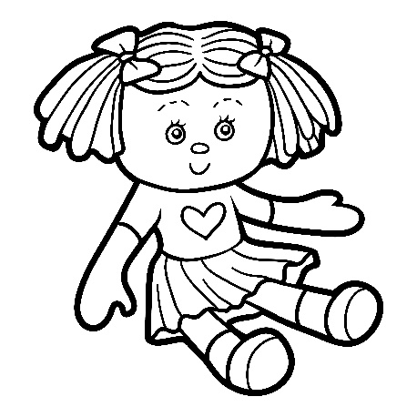

I.- ¿De qué color es el vestido de la muñeca?
- Verde | - Azul | c) Roja

II.- ¿Qué le pasó cuando la sacó a pasear?
- Se le durmió | - Se le cayó | c) Se le constipó

III.- ¿Qué palabra rima con doctor?
- Tul | - Gorra | c) Tenedor

3.- Une con líneas el nombre de cada animal con la palabra que rime.
(4 puntos)

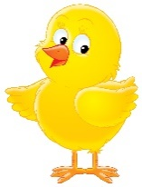 |  | Quiero
Pollito
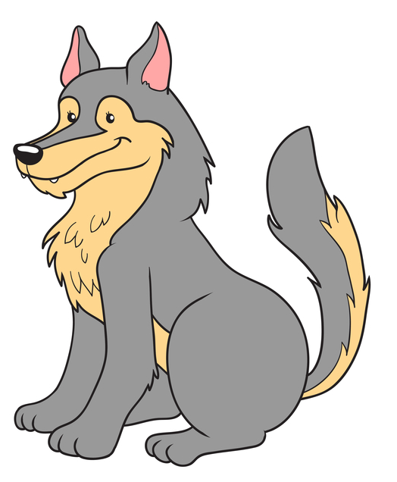 |  | Corazón
Lobo
 |  | Chiquito
León
 |  | Globo
Perro

4.- Lee la siguiente canción y contesta las preguntas coloreando la respuesta correcta. (2 puntos)

La patita  de canasta y con rebozo de bolita  va al mercado  a comprar todas las cosas del mandado  La patita  va corriendo y buscando en su bolsita  centavitos  para darles de comer a sus patitos | 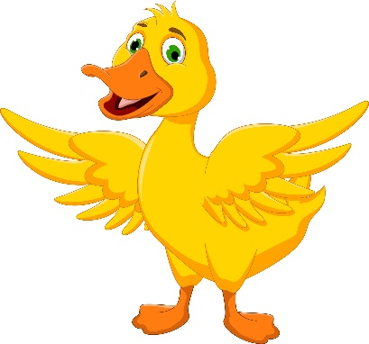

I.- ¿De qué trata la canción?

- De una patita que come en la calle. |  | - De una patita que compra comida para sus patitos. |  | - De una patita que baila mientras está con sus patitos.

II.- ¿Qué emoción transmite?
Tristeza | Enojo | Alegría

5.- Escribe las vocales que faltan para completar el nombre de los animales. (4 puntos)

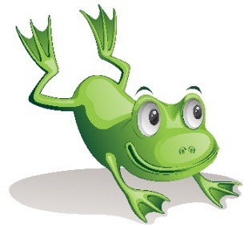 | 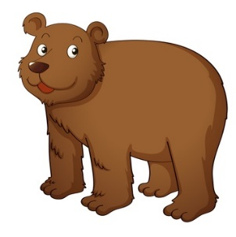 | 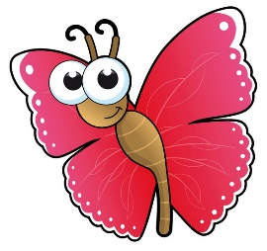 | 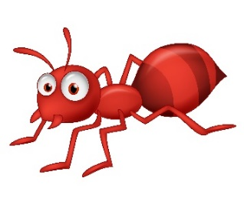
r____n____ | ____s____ | m____r____p____s____ | h____rm____g____

CLAVE DE RESPUESTAS

REACTIVO | RESPUESTA
1 | Poquito  Semana
2 | I.- b) Azul  II.- c) Se le constipó  III.- d) Tenedor
3 | Pollito – Chiquito  Lobo – Globo  León – Corazón  Perro – Quiero
4 | I.- b)  II.- Alegría
5 | rana – oso – mariposa – hormiga

ACIERTOS | CALIFICACIÓN
15 | 10
14 | 9.3
13 | 8.6
12 | 8
11 | 7.3
10 | 6.6
9 | 6
8 | 5.3
7 | 4.6
6 | 4
5 | 3.3
4 | 2.6
3 | 2
2 | 1.3
1 | 0.6

TABLA DE ESPECIFICACIONES

REACTIVO | CAMPO | CONTENIDO | PDA
1 |  | Experimentación con elementos sonoros en composiciones literarias. | Reconoce la función y características de la rima (sonoridad, ritmo, musicalidad) así como la semejanza gráfica entre las palabras que riman.
2 |  | Apreciación de canciones, rondas infantiles, arrullos y cuentos. | Sigue la letra impresa de las canciones, rondas infantiles y arrullos conocidos, mientras la o el docente u otra persona los canta, e identifica la relación entre algunas palabras y frases que sigue en la letra impresa y las que escucha.
3 |  | Experimentación con elementos sonoros en composiciones literarias. | Reconoce la función y características de la rima (sonoridad, ritmo, musicalidad) así como la semejanza gráfica entre las palabras que riman.
4 |  | Apreciación de canciones, rondas infantiles, arrullos y cuentos. | Escucha y canta diversas canciones, rondas infantiles y arrullos, elige las que son de su agrado y explica las razones de su elección.
5 |  | Uso de convenciones de la escritura presentes en la cotidianeidad. | Asocia los sonidos vocálicos con sus letras correspondientes, así como los sonidos consonánticos más significativos para ellos, o más usuales en su lengua.

